الرابطة الولائية لكرة القدم وهران

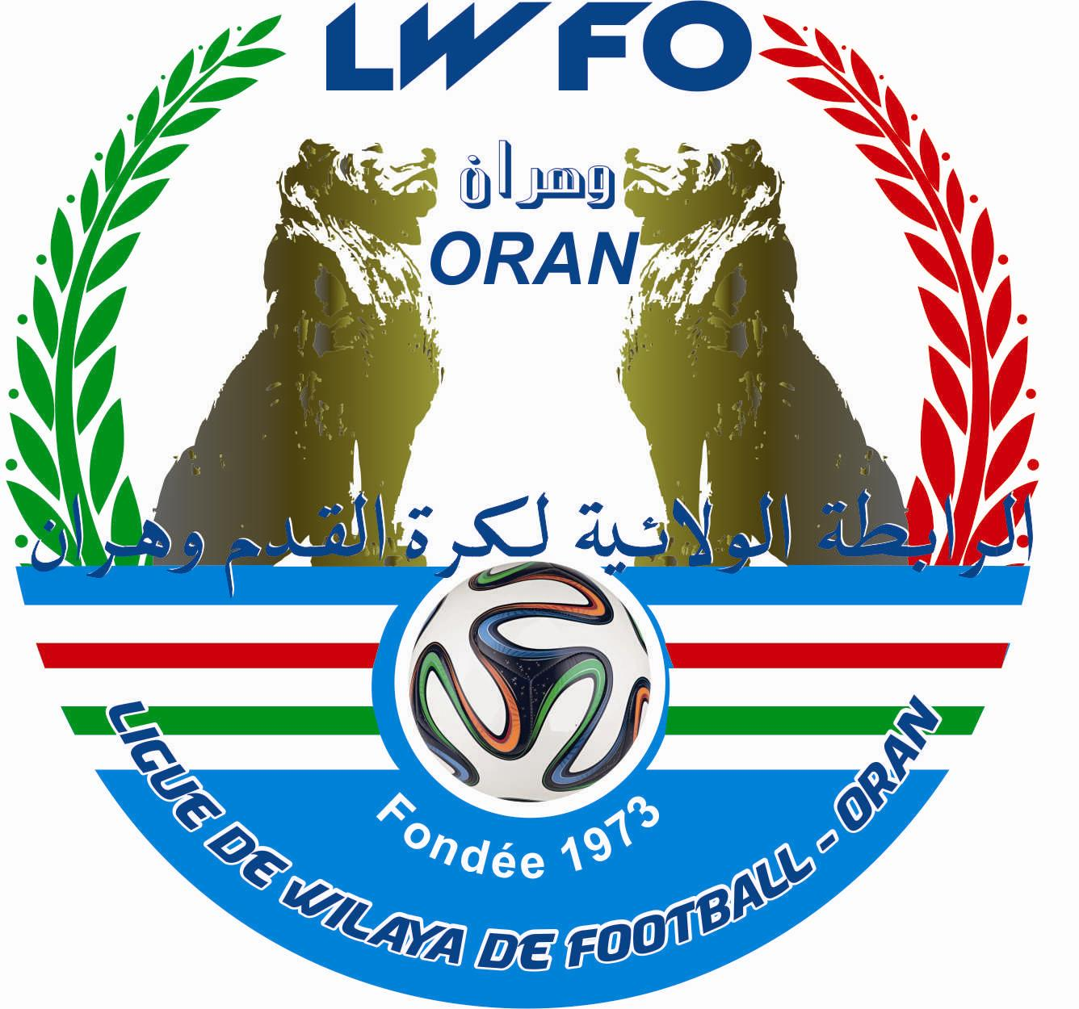
Ligue de Wilaya de Football d'Oran

Soyez Fair Play

BULLETIN OFFICIEL➢

N° 06 DATE : 04 /11/2024

05,Rue Capitaine Hadri **ORAN**
Tél/Fax : 041.33.55.35 *** 041.33.63.83
Site internet : www.lfwo-dz.net
Adresse mail : lfwo31 @gmail.com

COMMISION DE CANDIDATURE
PROCES VERBAL DE LA REUNION DU 04 NOVEMBRE 2024

L’an deux mille vingt-quatre et le 04 novembre à 10h s’est tenue la réunion de la commission de candidature de la ligue de wilaya de football d’Oran.
Etaient présents messieurs :GHORBAL Miloud, BECHAR Abdelmalek Zakaria et BERRABAH Abdennour
Ont assisté à la réunion monsieur MAKHLOUFI Rabah secrétaire général de la ligue de wilaya de football d’Oran et le représentant de la DJS monsieur OUGUED Mohamed Amine.
Après avoir souhaité la bienvenue aux membres présents, monsieur GHORBAL Miloud, président de la commission, les informa du point de l’ordre du jour à savoir : Etude des dossiers de candidatures.

Personnes ayant déposé des dossiers :
- Pour le poste de président de ligue :
Monsieur BOUTEIBA ABDELKADER

- Pour le collège des présidents d’association :
Messieurs YAHIAOUI BILAL
ARBAOUI MOSTAFA AMINE

- Pour le collège des experts :
Messieurs HAOUAR ABDELAZIZ
BOUHAFS MOHAMED ISLAM

- Pour le collège des arbitres :
Monsieur MANKOUR ABDELAZIZ

Après vérification des dossiers et délibérations, la commission a pris les décisions suivantes selon le statut et le règlement intérieur de la ligue de wilaya de football :
- Candidatures retenues

- Pour le poste de président de ligue :
Monsieur BOUTEIBA ABDELKADER

- Pour le collège des présidents d’association :
Messieurs YAHIAOUI BILAL
ARBAOUI MOSTAFA AMINE

- Pour le collège des experts :
Messieurs HAOUAR ABDELAZIZ
BOUHAFS MOHAMED ISLAM

- Pour le collège des arbitres :
Monsieur MANKOUR ABDELAZIZ

L’ordre du jour étant épuisé, la séance fut levée à 11h.

Le président de la commission de candidature
GHORBAL Miloud

INVITATION AUX MEMBRES
DE L’ASSEMBLEE GENERALE

Les membres de l’assemblée générale sont invités à assister à l’assemblée générale élective qui est programmée pour le dimanche 10 novembre 2024 à 09h au siège de la ligue.

- Ordre du jour

- Renouvellement du bureau de ligue

REMARQUES
- Seul le président ou un membre de bureau dûment mandaté (avec visa de la DJS) sera autorisé à assister à l’assemblée générale.

F.A.F L.W.F.Oran
FEUILLE D’ARBITRAGE DE MATCH
SAISON 2024/2025

Rencontre :………………………………………………………………………………….Catégorie : …………………………………………………………………………………………………………………………………
Date de la rencontre :……………………………………………………………… ….Lieu :…………………………………………………………………… Stade :…………………………………………………….……………………………………..……….
Arbitre directeur : ……………………………………………………………………………………………………….Ligue :………………………………………… Emarg :……………………………………………………………………….………………
1er arbitre assistant : ……………………………………………………….……………………………………….Ligue : ……………………………………………. Emarg : ………………………………..……………………………………..…………….
2ème arbitre assistant : ………………………………………………………………………………………… Ligue : ………………………………..…………….Emarg : ………………………………………………………………………..…………….
4ème arbitre : ……………………………………………………………………………………….…………………………… Ligue : ………………………………..…………….Emarg : ………………………………………………………………………..…………….
Commissaire au match : …………………………………………………………………………………Ligue : …………………………………..………… Emarg :………………………………………………………………………………..…….
Score : Equipe locale:…………………………………….…………… Equipe visiteuse: ………………………………………………..…………….

N° LIC | Equipe locale | N° |  | N° LIC | Equipe visiteuse | N°
REMPLACANTS |  |  |  | REMPLACANTS

Signature capitaine |  | N°Licence |  | Signature capitaine |  | N°Licence

Officiels |  | NOM ET PRENOM (LOCAUX) |  | NOM ET PRENOM (VISITEURS)
Entraîneur
Entraîneur adjoint
Médecin
Soigneur
Secrétaire

Rapport résumé de l’arbitre :

……………………………………………………………………………………………………………………………………………………………………………………………………………………………………………………………………………………………………………………………………………………………………………………………………………………………………………………………………………………………………………………………………………………………………………………………………………………………………………………………………………………………………………………………………………………………………………………………………………………………………………………………………………………………………………………………………………………………………………………………………………………………………………………………………………………………………………………………………………………………………………………………………………………………………………………………………………………………………………………………………………………………………………………………………………………………………………………………………………………………………………………………………………………………………………………………………………………………………………………………………………………………………………………………

R E S E R V E S :
……………………………………………………………………………………………………………………………………………………………………………………………………………………………………………
……………………………………………………………………………………………………………………………………………………………………………………………………………………………………………
……………………………………………………………………………………………………………………………………………………………………………………………………………………………………………
……………………………………………………………………………………………………………………………………………………………………………………………………………………………………………
……………………………………………………………………………………………………………………………………………………………………………………………………………………………………………
…………………………………………………………………………………………………………………………………………………………………………………………………………..………………………………
……………………………………………………………………………………………………………………………………………………………………………………………………………………………………………
………………………………………………………………………………………………………………………………………………………………………………………………………………………………………………………………………………………………………………………………………………………………………………………………………………………………………………………………………………………………………………………………………………………………………………………………………………………………………………………………………………………………………………………………………
……………………………………………………………………………………………………………………………………………………………………………………………………………………………………………
……………………………………………………………………………………………………………………………………………………………………………………………………………………………………………

A V E R T I S
Noms et Prénoms | N° Lic. | Equipe | Temps | Motif

E X P U L S E S
Noms et Prénoms | N° Lic. | Equipe | Temps | Motif

Remplaçants locaux |  |  |  | Remplaçants visiteurs
N° Entrant | N° Sortant | Horaire |  | N° Entrant | N° Sortant | Horaire

Equipe
Locale
RESULTATS
Equipe
Visiteuse

Horaire de la rencontre : Début (……………………………..………h……………………………..………’) Fin (……………………………..………h……………………………..………’)

Fait à :………………………………………………………………….. Le :…………………………………………..………………
SIGNATURE DE L’ARBITRE

RESULTATS DES RENCONTRES

PREMIERE JOURNEE

HONNEUR

1 | CSA AZZOUZ AEK - JSE NEDJMA : NON JOUE
2 | JS HASSI BEN OKBA | 05 | Cinq | CDJ | 00 | Zéro
3 | NS TLELAT - KS ORAN : NON JOUE
4 | ES SENIA | 00 | Zéro | ASE CHEHAIRIA | 01 | Un
5 | RC ORAN | 04 | Quatre | JS MOHGOUN | 03 | Trois
6 | CA PLANTEURS - CSAS EL ANCOR : NON JOUE

EXEMPT: CC ORAN

PREMIERE JOURNEE

PREHONNEUR

1 | CRB AIN EL TURCK | 00 | Zéro | CSA AIN EL TURCK | 00 | Zéro
2 | WAC ORAN | 02 | Deux | AF SIDI CHAMI | 03 | Trois
3 | CM AYAYDA | 03 | Trois | IRB TAFRAOUI | 00 | Zéro
4 | CSA NEDJMA - JM HASSI BEN OKBA : NON JOUE
5 | C HAI NOUR | 00 | Zéro | RCCP ORAN | 01 | Un

EXEMPT: RMO TLELAT

DESIGNATION DES RENCONTRES

DEUXIEME JOURNEE

HONNEUR

STADES | RENCONTRES |  | DATE | HORAIRE | OBS.
AIN EL TURCK | CSAS EL ANCOR | CSA AZZOUZ AEK | 09-11-24 | 14H00
 | JSE NEDJMA | JS HASSI BEN OKBA | 09-11-24 | 14H00
 | CDJ | NS TLELAT | 09-11-24 | 14H00
 | KS ORAN | ES SENIA | 09-11-24 | 14H00
CHEHAIRIA | ASE CHEHAIRIA | RC ORAN | 09-11-24 | 14H00
 | JS MOHGOUN | CA PLANTEURS | 09-11-24 | 14H00

DEUXIEME JOURNEE

PRE-HONNEUR

STADES | RENCONTRES |  | DATE | HORAIRE | OBS.
BENAHMED | RCCP ORAN | CM AYAYDA | 07-11-24 | 14h30
AIN EL TURCK | CSA AIN EL TURCK | WAC ORAN | 08-11-24 | 14h30
TLELAT | RMO TLELAT | CSA NEDJMA | 08-11-24 | 14h30
H. BEN OKBA | JM HASSI BEN OKBA | CRB AIN EL TURCK | 08-11-24 | 14h30
 | AF SIDI CHAMI | C HAI NOUR | 08-11-24 | 14h30

EXEMPT: IRB TAFRAOUI

RESULTATS DES RENCONTRES
CHAMPIONNAT DES JEUNES

DEUXIEME JOURNEE GROUPE « A »

 | RENCONTRES |  | JOURNEE & DATE |  | SCORES
 |  |  |  |  | U19 | U17 | U15
 | ESPA | CMA | JEUDI | 31-10-24 | 02-00 | 12-00 | 11-00
 | JMHBO | FCBB | SAMEDI | 02-11-24 | N.J. | N.J. | N.J.
 | JSMO | JSHBO | SAMEDI | 02-11-24 | 05-03 | 07-01 | 05-00
 | ASEC | CSPAB | SAMEDI | 02-11-24 | 01-02 | 00-09 | N.J.
 | ARSEB | ECG | VENDREDI | 01-11-24 | XXXX | 01-00 | N.J.

DEUXIEME JOURNEE GROUPE « B »

 | RENCONTRES |  | JOURNEE & DATE |  | SCORES
 |  |  |  |  | U19 | U17 | U15
 | RCO | CSAN | JEUDI | 31-10-24 | N.J. | N.J. | N.J.
 | RMOT | IRBT | SAMEDI | 02-11-24 | 02-01 | 02-00 | 06-02
 | CDJ | JSEN | SAMEDI | 02-11-24 | N.J. | N.J. | N.J.
 | WACO | WAB | SAMEDI | 02-11-24 | 04-01 | 06-01 | 08-02
 | AFSC | AC | VENDREDI | 01-11-24 | XXXX | N.J. | N.J.
EXEMPT : NST

DEUXIEME JOURNEE GROUPE « C »

 | RENCONTRES |  | JOURNEE & DATE |  | SCORES
 |  |  |  |  | U19 | U17 | U15
 | CSAAET | CAP | SAMEDI | 02-11-24 | 05-02 | 05-00 | 02-04
 | ESS | CHN | VENDREDI | 01-11-24 | 02-02 | N.J. | N.J.
 | CSASEA | RCCP | SAMEDI | 02-11-24 | N.J. | 00-01 | 01-08
 | CSAAZ | CRBAET | SAMEDI | 02-11-24 | N.J. | N.J. | N.J.
 | KSO | JYO | VENDREDI | 01-11-24 | XXXX | N.J. | N.J.

PROGRAMME DES RENCONTRES
CHAMPIONNAT DES JEUNES

TROISIEME JOURNEE GROUPE « A »

STADES | RENCONTRES |  | JOURNEE & DATE |  | HORAIRES
STADES |  |  |  |  | U19 | U17 | U15
H. BEN OKBA | JSHBO | ARSEB | VENDREDI | 08-11-24 | XXXX | 09H00 | 11H00
CHEHAIRIA | ECG | JMHBO | VENDREDI | 08-11-24 | 14H30 | 09H00 | 11H00
KERBOUCI | ESPA | JSMO | VENDREDI | 08-11-24 | XXXX | 09H00 | 11H00
 | FCBB | ASEC
CHEHAIRIA | CMA | CSPAB | SAMEDI | 09-11-24 | 09H00 | 11H00 | 12H30

TROISIEME JOURNEE GROUPE « B »

STADES | RENCONTRES |  | JOURNEE & DATE |  | HORAIRES
STADES |  |  |  |  | U19 | U17 | U15
BENAHMED | AC | RCO | VENDREDI | 08-11-24 | XXXX | 09H00 | 11H00
BENDAOUD | WAB | CDJ | VENDREDI | 08-11-24 | 14H30 | 09H00 | 11H00
 | JSEN | AFSC
TLELAT | NST | IRBT | SAMEDI | 09-11-24 | 09H00 | 11H00 | 12H30
 | CSAN | RMOT
EXEMPT : WACO

TROISIEME JOURNEE GROUPE « C »

STADES | RENCONTRES |  | JOURNEE & DATE |  | HORAIRES
STADES |  |  |  |  | U19 | U17 | U15
 | JYO | CSAAET
 | CHN | KSO
KELOUA | RCCP | ESS | SAMEDI | 09-11-24 | 09H00 | 11H00 | 12H30
 | CSAAZ | CSASEA
AIN EL TURCK | CRBAET | CAP | SAMEDI | 09-11-24 | 09H00 | 11H00 | 12H30

EXTRAITS DU REGLEMENT DES CHAMPIONNATS
DE FOOTBALL AMATEUR

◆ ARTICLE 47 : RESPONSABILITÉ DU CLUB
- Le club qui reçoit est chargé de la police du terrain; il est responsable des désordres et du dysfonctionnement qui pourraient résulter avant, pendant et après la rencontre, du fait de l'attitude du public, des joueurs et des dirigeants ainsi que de l'insuffisance de l'organisation.
Néanmoins, le club visiteur ou le club jouant sur terrain neutre est responsable lorsqu’il s’avère que ses joueurs, dirigeants et supporters sont les auteurs des désordres et de disfonctionnement constatés.
- Le club qui reçoit doit réserver un bon accueil et un bon endroit aux joueurs et dirigeants de l’équipe du club visiteur.
En cas d’infraction grave dûment constatée par les officiels de match (agression des joueurs ou violence), la rencontre est annulée et l’équipe du club recevant est sanctionnée par :
- Match perdu par pénalité.

Une amende de :
- Quinze mille (15 000) dinars pour les clubs des divisions honneur et pré-honneur.

- Le club organisateur du match est tenu de prendre toutes les dispositions utiles afin de faire respecter l’ordre et la discipline de ses supporteurs. Tout manquement est sanctionné comme suit :
- INSUFFISANCE DANS L'ORGANISATION.
Si une rencontre n’a pas eu lieu pour :
- Non-conformité du terrain ;
- Absence et/ou non-conformité des équipements du terrain (buts, piquets de corners …etc).

Les sanctions sont :
- Match perdu par pénalité;
- Défalcation d’un (01) point;

Une amende de :
- Cinq mille (5.000 DA) dinars pour les clubs des divisions honneur et pré-honneur.

COMMISSION D’ARBITRAGE DE LA WILAYA D’ORAN

Procès verbal de réunion n°01 du 03.11.2024

MEMBRES PRESENTS MESSIEURS : TOUBAL REFFAS ABDELKADER
NAHAL SID AHMED
CHERCHAR AHMED
OURNIDI ABDELJALLIL

- ORDRE DU JOUR –

DESIGNATION:

SENIORS WILAYA 1 ERE JOURNEE HONNEUR ET PRE-HONNEUR
01 et 02.11.2024

RENCONTRES | ARBITRES
JSHBO – CDJ | RAMI – GHALI – TANDJAOUI
ESS – ASEC | SAHRAOUI – EL GHLEM – BOUKHATEM
RCO – JSMOH | SELLAM – DOULA – OUABDESLEM
CRBAET – CSAAET | ENNACEUR – BELMEHDI – ZAHAF
WACO – AFSCH | BENMAHMOUD – BOUFALA – TILIOUINE
CMA – IRBT | SEGHIER – NETTAH – MEHENNI F.
CHN – RCCP | AINI – KOUADRI – HAKEM
JEUNES WILAYA 2EME JOURNEE
DU 01 et 02.11.2024

RENCONTRES | ARBITRES
ESPA – CMA | AINI – ZAHAF – HAKEM
ARSEB – ESG | DOULA – OUABDESLEM – KHEDDAM
AFSC – A.CHOUPOT | KOUADRI – AZZOUZ – HIRECH
CSASEA - RCCP | DJADDOUR – ZAHAF – BESSAI
ESS – CHN | MERKAK – KARRAYOU – ABADA
KSO – JYO | LATRECHE – DERRADJI – SEBAGH
JSMOH – JSHBO | HAMADOUCHE – CHABANE – OUERD
JMHBO – FCBB | HAKEM – DERRADJI – ABADA
ASEC – CSPAB | BENMAHMOUD – HOUALEF – SEBAGH
WACO – WAB | MANKOUR – NETTAH – LAGHOUEG
RMOT – IRBT | RAMI – BOUFALA – TILIOUINE
CSAAET – CAP | LATRECHE – MEHENNI – SMAOUN

LE SECRETAIRE
A. TOUBAL

